Областное государственное автономное профессиональное образовательное учреждение
«Шебекинский техникум промышленности и транспорта»

ПРИКАЗ
от 24.11.2023 г. Шебекино № 471/05-02/С

О зачислении в ОГАПОУ «ШТПТ»

На основании протокола заседания приёмной комиссии от 24.11.2023 года №19

ПРИКАЗЫВАЮ:
- Зачислить с 24.11.2023 года в число студентов очной формы обучения ОГАПОУ «Шебекинский техникум промышленности и транспорта» за счет средств бюджета Белгородской области следующих абитуриентов:

специальности 18.02.12 Технология аналитического контроля
химических соединений

1 | Грущенко Николая Сергеевича

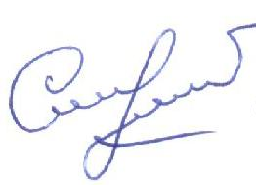
Директора техникума: 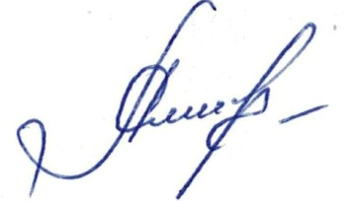 Н.А.Якимова

Исп. Шевлякова Л.А.

